

**pályázati feltételek**

**Salgótarján, Frigyes körút 37/A. szám alatti**

**(hrsz. 6677/33) ingatlan**

**értékesítése**

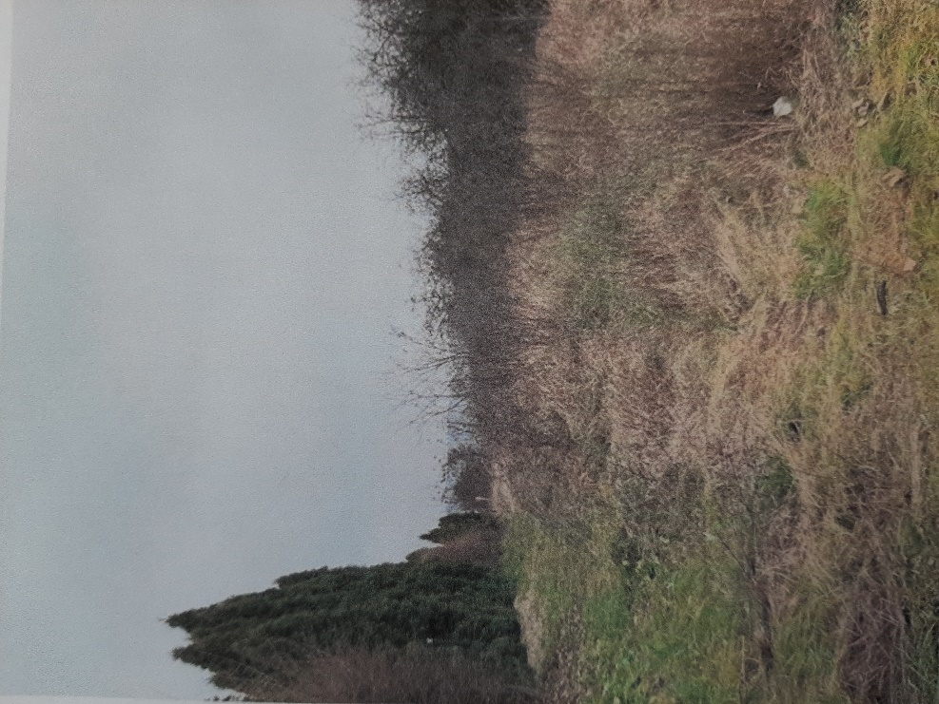

**Kiíró:**

**Salgótarján Megyei Jogú Város Önkormányzata nevében és megbízásából**

**eljáró Salgó Vagyon Kft.**

(3104 Salgótarján, Park út 12., tel: (32) 700-108)

**Salgótarján, 2021. március 16.**

1. Az Ingatlan jellemzői

A Salgótarján, 6677/33 hrsz.-on nyilvántartott, Salgótarján, Frigyes körút 37/A. szám alatt található ingatlan Salgótarján Megyei Jogú Város Önkormányzata tulajdonában áll. Az ingatlan Salgótarján Zagyvapálfalva településrészen, a Gorkij tetőn a közelmúltban került kialakításra.

Az 1355m2 területű, K-i utcafrontú, közel szabályos téglalap alakú, panorámás ingatlan a helyi építési szabályzatban foglaltak alapján építési teleknek minősül. Környezetében igényes, rendezett, új építésű sorházak, valamint családi házak találhatók.

A pályázati kiírással érintett építési telek útkapcsolata a Frigyes körútba történő északi irányú és jobb oldali elágazású területbecsatolással került biztosításra. A telekalakítás folytán a Frigyes körútba csatolt ingatlanrészen útfelépítmény nem került megépítésre. Ezen szakaszon nincs földút és a mai napig nem történt meg a pályaszerkezet/úttükör kialakítása. Salgótarján Megyei Jogú Város Önkormányzata jelenleg nem tervez útberuházást a közeljövőben, ezért az építési telek személyautóval történő megközelítéséről a telek tulajdonosának kell gondoskodni, mindaddig míg az út tulajdonosa az aszfalt burkolatú út beruházást meg nem valósítja.

A telek közművesítetlen, a közművekre való rácsatlakozás a Frigyes körúton meglévő gerincvezetékekről (víz, szennyvíz, gáz, áram) biztosított, melynek költségei a vevőt terhelik. Az ingatlanon tereprendezés nem történt, területének túlnyomó része bozóttal benőtt.

Az ingatlan adatai:

|  |  |
| --- | --- |
| Címe: | 3104 Salgótarján, Frigyes körút 37/A. |
| Helyrajzi szám: | 6677/33 |
| Megnevezése: | kivett beépítetlen terület |
| Területe: | 1355 m2 |
| Tulajdonos: | Salgótarján Megyei Jogú Város Önkormányzata |
| tulajdoni hányad: | 1/1 |
| Terhek, bejegyzések: | nincs |
| Beépítettsége: | beépítetlen |
| Közművesítettség: | teljes közmű elérhető |
| Tájolás: | K-NY-i |
| Övezeti besorolás: | Lke 43543 |
| Kertvárosias lakóterület |
| oldalhatáron álló előkertes beépítési mód |
| 500 m2 legkisebb kialakítható telek |
| 30 % max. beépítettség |
| 50 % legkisebb zöldfelület |

Az értékesítendő ingatlanon mérgező vagy veszélyes anyagok feltárására, felkutatására vonatkozó vizsgálatok, talajmintavétel, környezetvédelmi állapotfelmérés, illetve az ingatlanra talajmechanikai vizsgálat nem készült, így a talajrétegződésre, a talajfizikai jellemzőkre, talajvíz viszonyokra adatok nincsenek, kiíró ez irányú felelősség kizárja.

Az ingatlan határvonalai nem kerültek kitűzésre. A kitűzési munka megrendelése és költségének viselése vevő kötelezettsége.

Az ingatlan jelenlegi állapotában kerül értékesítésre. A terület rendbetételével kapcsolatos költségek (tereprendezés, növényzet eltávolítása, a területen esetlegesen illegálisan lerakott hulladék elszállítása) a vevőt terhelik***.***

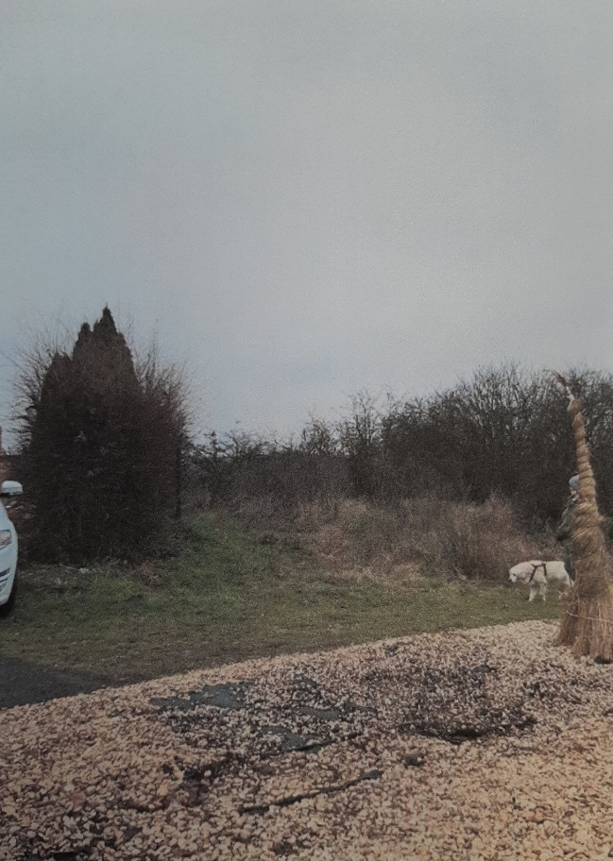 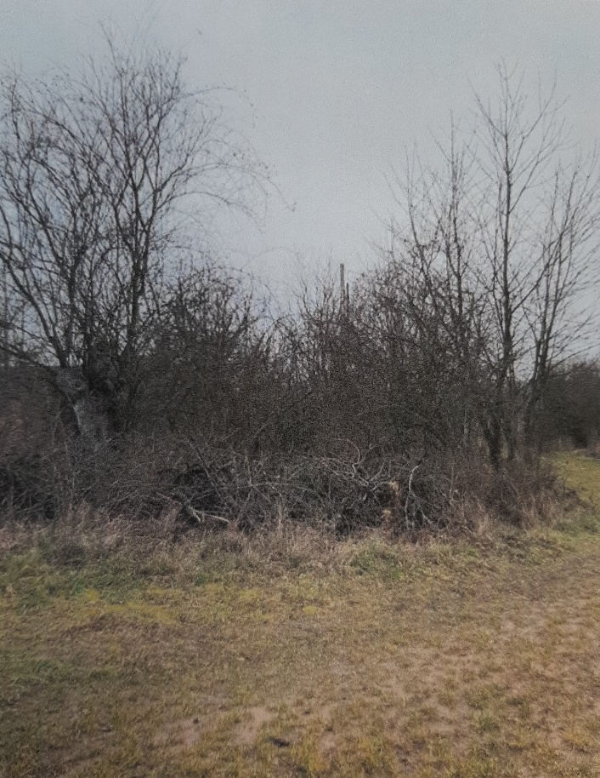

Salgótarján, Frigyes körút 37/A.

6677/33 hrsz.

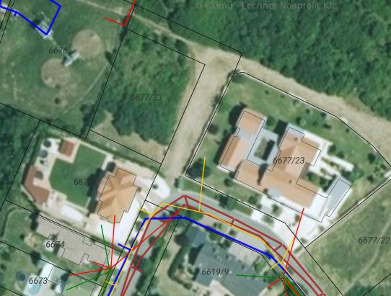

E-közmű térkép kivonat

1. Pályázati feltételek, a pályázati eljárás szabályai

A Salgótarján 6677/33 hrsz.-ú ingatlanra megállapított **induló vételár** **3.000.000,- Ft + ÁFA, azaz hárommillió forint + ÁFA.** Amennyiben a megajánlott vételár ezen minimális összeget nem éri el, az ajánlat érvénytelennek minősül!

**Az ajánlattevők ajánlataikat** (pályázati adatlap) **zárt** **borítékban, 2 példányban** - amelyből egy példányt minden oldalon eredetiben cégszerű aláírással, magánszemélyeknél eredeti aláírással, illetve a meghatalmazott aláírásával ellátva, további példányt az eredetiről készült másolatban – **nyújthatják be 2021. március 26. napján 12:00 óráig.**

**A pályázat benyújtása történhet:**

* **személyesen a kiíró székhelyén** (3104 Salgótarján, Park út 12. Titkárságán /Hétfőtől-Csütörtökig: 9:00 – 15:00, Péntek: 9:00 – 13:00/) zárt borítékban, a borítékon csak a vétellel megpályázott ingatlan címe szerepelhet:

***3100 Salgótarján, Frigyes körút 37/A. szám alatti ingatlan pályázata***

* **postai úton tértivevényes küldeményként**, a következő névre és címre:

***SALGÓ VAGYON KFT.***

***(3100 Salgótarján, Frigyes körút 37/A. szám alatti ingatlan pályázata)***

***Salgótarján***

***Park út 12.***

***3104***

Amennyiben az ajánlatot meghatalmazott írja alá, köteles közokirattal vagy teljes bizonyító erejű magánokirattal igazolni képviseleti jogosultságát, illetve annak mértékét.

A személyesen benyújtott pályázat átvételi elismervénnyel (postai küldemény esetén tértivevénnyel) kerül átvételre.

Egy pályázó csak egy ajánlatot tehet.

A benyújtott ajánlatnak tartalmazni kell az ajánlattevő részletes és jogilag kötelező erejű nyilatkozatát:

*a)* a kiírásban és a részletes dokumentációban (pályázati feltételekben) foglalt feltételek elfogadására vonatkozóan;

*b)* az általa vállalt vételár összegére és annak megfizetésére, fizetési határidejére, a szerződés határidőn belüli megkötésére vonatkozóan.

**A pályázatok felbontására** a kiíró székhelyén **2021. március 29. napján kerül sor**. A kiíró a bontás eredményéről az elbírálást követő napon telefonon és postai úton értesíti a pályázókat.

A pályázat **érvényességének feltételei**:

* a „PÁLYÁZATI ADATLAP” pontos és olvasható kitöltése, eredeti aláírása
* minimum az induló vételár megajánlása

A pályázat elbírálása során a **rangsoroláskor alkalmazott szempontok**:

* a pályázati kiírásban szereplő ingatlanra nyújtott pályázati ajánlat (vételár).

Amennyiben a kiíró a bontás eredményeképpen azt állapítja meg, hogy az ajánlatok közül nem választható ki egyértelműen a legkedvezőbb ajánlat, mert két vagy több azonos ajánlat érkezett, **ártárgyalás** (licitálás) kiírására kerül sor, melyről annak időpontja előtt legalább 5 munkanappal értesíti az érintett ajánlatok benyújtóit.

Az ártárgyaláson a pályázók ajánlataikat módosíthatják azzal, hogy a korábban megajánlott vételár nem csökkenthető, és az ajánlatnak továbbra is meg kell felelnie a pályázati kiírásban rögzített valamennyi feltételnek. Az ártárgyaláson az ajánlatot tevő személyesen vesz részt, azon a licit lépcső 50.000 Ft. Az ártárgyalás lezárását követően a pályázatok rangsorolására kerül sor.

A pályázó **ajánlati kötöttsége** akkor kezdődik, amikor az ajánlatok benyújtására nyitva álló határidő letelt, és az a szerződés megkötéséig tart.

**Az adásvételi szerződés megkötésére az ajánlatok elbírálását követő 5 munkanapon belül kerül sor.**

Amennyiben a nyertes ajánlatban szereplő **vételár eléri vagy meghaladja az 5.000.000 Ft értékhatárt, abban az esetben a Magyar Államot elővásárlási jog illeti meg,** így a szerződés a Magyar Állam elővásárlási jogra vonatkozó lemondó nyilatkozatának kézhezvételének napján lép hatályba. Amennyiben az elővásárlásra jogosult Magyar Állam él elővásárlási jogával, úgy az adásvételi szerződés a Magyar Állammal kerül megkötésre.

**A vételár megfizetése**:

* 5.000.000 Ft alatti vételár esetén annak megfizetése szerződéskötéssel egyidejűleg egyösszegben készpénzzel, vagy 8 banki napon belüli átutalással
* 5.000.000 Ft vagy a feletti vételár esetén a szerződés hatálybalépésről történő értesítés kézhezvételét követő 15 napon belül egyösszegben banki átutalással
* az ingatlan birtokba adására a szerződés megkötését követő 5 munkanapon belül kerül sor.

**Ajánlattevő kötelezettsége az adásvételi jogügyletet terhelő visszterhes vagyonátruházási illeték, a tulajdonjog bejegyzéséhez kapcsolódó földhivatali eljárási díj** (a pályázati kiírás napján hatályos jogszabály alapján 6.600 Ft) és **bonyolítási díj** (50.000 Ft + ÁFA) **megfizetése.**

A **kiíró jogosult az eljárást eredménytelennek nyilvánítani**, amennyiben

* nem érkezett pályázati ajánlat,
* kizárólag érvénytelen ajánlatok érkeztek,
* egyik ajánlattevő sem tett a pályázati felhívásban foglaltaknak megfelelő ajánlatot, vagy egyik ajánlat sem érte el a tulajdonos önkormányzat által meghatározott minimális értékesítési árat,
* a kiíró egyéb okok miatt az eljárás érvénytelenítéséről döntött.

A kiíró fenntartja magának a jogot, hogy a nyertes ajánlattevő visszalépése esetén a pályázat soron következő helyezettjével kössön adásvételi szerződést, amennyiben az megfelel a pályázati feltételeknek.

A kiíró hiánypótlást előírhat.

**A pályázat benyújtásával az ajánlattevő elfogadja a jelen pályázati feltételeket, és vállalja az abban foglalt kötelezettség teljesítését; továbbá tudomásul veszi, hogy ajánlata kidolgozásával felmerült költségek őt terhelik, azokat a kiíróra nem háríthatja.**

**EGYÉB TUDNIVALÓK, SZABÁLYOK:**

Az ingatlan megtekintését a kiíró **előre egyeztetett időpontban tudja biztosítani**. Időpont egyeztetés az alábbi telefonszámon: 32/700-108 (730. mellék).

Az ingatlan birtokba adásának feltétele a teljes vételár megfizetése.

A megkötendő adásvételi szerződésben alkalmazásra kerül a nemzeti vagyonról szóló 2011. évi CXCVI. törvény önkormányzati vagyon hasznosítására vonatkozó szabályai is, továbbá a pályázónak igazolnia kell, hogy a törvény alapján jogi személy esetén átlátható szervezetnek minősül. Ezekről a feltételekről részletes információ a lent megjelölt telefonszámon szerezhető be.

Ajánlatkérő fenntartja a jogot a pályázat – indoklás nélkül történő – eredménytelenné minősítésére.

További információ a Salgó Vagyon Kft. vagyonkezelési divízió 32/700-108 (730. mellék) telefonszámon, illetve a +36-20/627-1619 titkársági mobilszámon szerezhető be.

Salgótarján, 2021. március 16.

Méhes András

ügyvezető igazgató